中国互联网 2022 产业调查报告之一
中国数字科技品牌调查报告

第一部份 本次调查的大体情况
一、调查方式与样本情况

为了给消费者提供靠得住的选择依据，为了准确认知中国互联网产业发展现 状和市场格局，测度各个服务品牌的知名度和影响力，由2022 中国互联网大会 组委会发起，新浪网、 天极网和中国消费者报承办，组织并实施了中国数字科技 品牌调查。调查时间是 2004 年 5 月 18 日——2004 年 8 月 20 日。通过在新 浪 网 页 发 布 调 查 问 卷 来 进 行 调 查 ， 具 体 网 址 为 ： /pc/2004-05-18/95/416.html。回收方式是通过网页、 email 和邮寄等多种 方式回收答案。
本次调查共收到 1546 份有效样本答卷。样本特点是：扩散广，包括了 我国内地的 31 个省、 直辖市、 自治区,其中又以北京和沿海地域的比例较高；学 历高，本科以上的占了七成；扩散的行业宽，覆盖了有三十多个行业的人群，一 半的被调查者专业与 IT 业无关。具体的样本扩散情况如下：
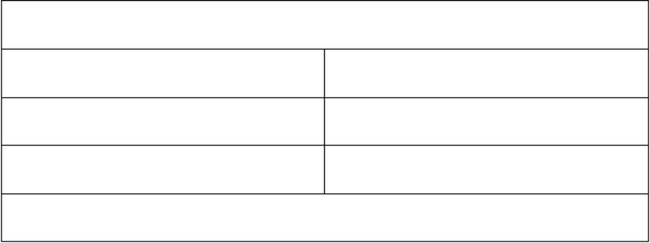
性别

83.9%

16.1%

100%

学历
男 女
合计


高中、中专及以下

大专

本科

硕士、博士

合计

北京
广东
山东
江苏
上海
湖南
四川
福建
湖北
浙江
辽宁
河南
广西
河北
黑龙江

江西

信息技术和互联网 (计算机、 软件、数据库)
在校学生
政府／学会／社团
教育／培训
电子技术
通讯电信业
金融(银行、风险基金) 生物／制药／保健／医疗
石化／机械／汽车
建造／设计／装璜
其他
运输／交通／物流
耐用消费品(服装、纺织、

地理分布
15.87%
8.46%
6.78%
6.68%
5.74%
5.11%
5.01%
4.80%
4.80%
4.28%
3.97%
3.24%
2.92%
2.82%
2.30%

2.09%
行业分布

20.32%
17.80%
6.80%
6.03%
5.96%
4.98%
4.63%
3.64%
3.64%
2.94%
2.59%
2.31%
2.10%

8.4%

21.4%

62.1%

8.1%

100%

山西
安徽
天津
重庆
陕西
吉林
云南
内蒙古
甘肃
新疆
贵州
海南
宁夏
西藏
青海
合计

采掘业／冶炼

咨询业
服务业
顾问／财会／法律
贸易／进出口
酒店／餐饮／旅游
广告业
商业(商场、超市) 地产／中介／物业 农业／渔业／林业
娱乐／体育
影视／艺术／文化传播
旅游业

1.77%
1.98%
1.57%
1.57%
1.46%
1.46%
1.46%
0.84%
0.84%
0.73%
0.52%
0.52%
0.21%
0.10%
0.10%
100%

1.33%
1.26%
1.19%
1.12%
0.98%
0.91%
0.91%
0.84%
0.63%
0.56%
0.42%
0.42%
0.35%

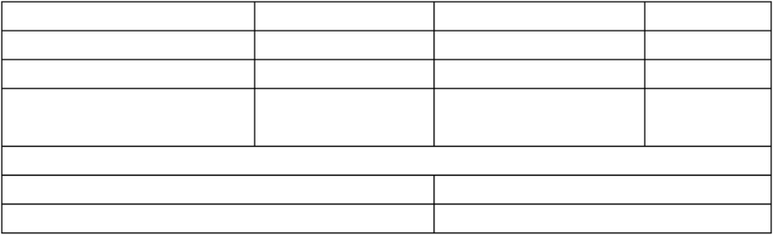
家电、家居)
贸易
传媒／出版
快速消费品(食品、饮料、
烟酒、日化)

有关
无关

1.89%
1.68%

1.40%
专业是否与 IT 业有关

印刷
环保
合计

50.4%
49.6%

0.28%
0.07%
100%

二、调查的框架设计

国内部份舆论从来错误地把互联网狭义的等同于 “ICP 网站”、“网站 电子商务”、“接入服务”等，或者把互联网产业等同于互联网的全数。而历届 中国互联网大会，向来坚持从更为宽广的以下三个维度起身，推动互联网领域 的交流合作：网络信息基础设施建设、互联网产业技术服务创新、互联网在各 行各业信息化领域的应用。

由此，本次数码科技品牌的调查从四个方面切入来设计调查的范围。

一是从互联网产业为基点切入，调查门户网站、专业网站、电子商务、 数字娱乐、即时信息、网络游戏等方面品牌的情况；

二是从以计算机产业为基点切入，调查有关的电脑、笔记本等方面品牌 的情况；

三是从电子产业为基点切入，调查数码相机、 MD 等品牌的情况；

四是从电信产业为基点切入，调查宽带等方面品牌的情况。

第二部份 调查结果

一、互联网产业品牌的利用情况

(一)最常登岸的门户网站：新浪、搜狐、网易挨次是网民最常登陆的门户网 站，占了九成的份额。其中，有近三分之二的调查网民最常登陆的网站是新浪， 遥遥率先于其他网站。
调查数据显示，对于最常登岸的门户网站，有近三分之二的调查网民是最 常登岸新浪，比第二名的搜狐多了四十个百分点，遥遥率先于其他网站。搜狐 以 15.58%的比例居于第二位。网易以 9.79%居于第三位。这三大门户网站占领 了前三位，占了九成的份额。
位居第四、五位的别离是 TOM、 Yahoo，它们的当选率别离是 2.92%和 2.57%。与前面的三大门户网站相较，有必然的差距。中华网居于第六位，当选 率为 1.67% 。(具体参见下图)

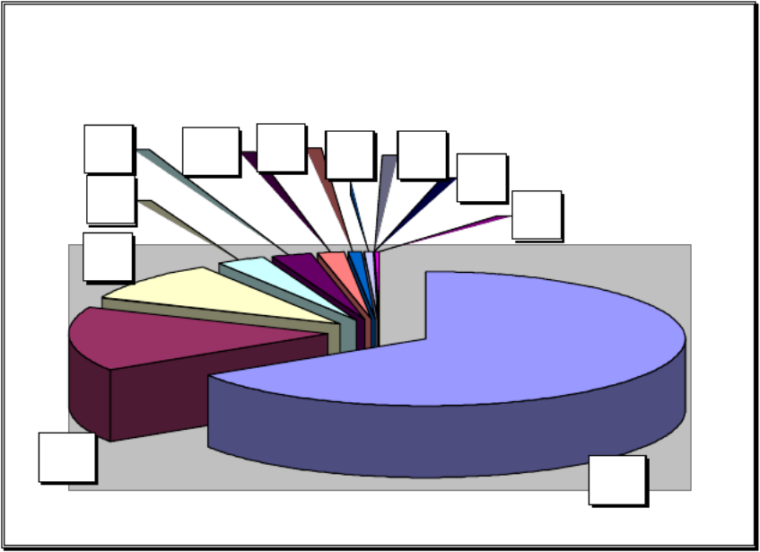
网民最常登陆的门户网站比例情况

Yahoo  2.57% | 中华网 1.67% | 其他  0.83% | 21cn  0.56% | AOL  0.14% Lycos

TOM  2.92%  网易  9.79% | 0.07%  263 0.07%

搜狐  15.56% | 新浪 65.82%

(二)网民最常登岸的专业网站： PConline 是网民最常登陆的专业网站， 其后，天极、中关村在线、硅谷动力、赛迪和小熊在线挨次位居网民最常登陆的 专业网站的二到六位。

调查结果表明， Pconline 是网民最常登岸的专业网站， 有 27.51%的当选率， 比第二名高了近十一个百分点。 天极以 16.24%的比例处于第二位。 中关村在线、 硅谷动力、赛迪、小熊在线挨次别离居于三到六位，它们的当选率别离是： 13.31%、11.1%、7.92%、7.27%。Pchome 的当选率最低，在调查的网民中没有人 选择。 (具体参见下图)

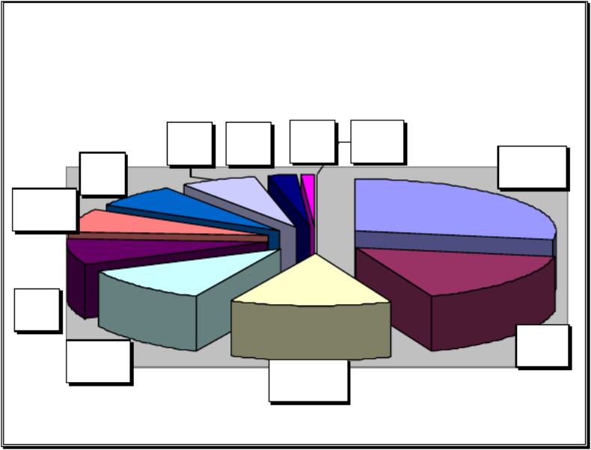
网民最常登陆的专业网站比例情况

IT168
其他 6.12%
7.10%
小熊在线
7.27%

Pcpop
2.37%

Zdnet
1.06%

PCHome
0.00%

PConline
27.51%

赛迪
7.92%
硅谷动力
11.10%

天极 16.24%
中关村在线
13.31%

(三)最常访问的电子商务网站：易趣和卓越是网民最常访问的电子商务网 站的前两位。

调查数据显示，有近三成的调查网民最常访问的电子商务网站是易趣， 是电子商务网站中访问网民最多的。其次是卓越，有近两成的网民最常访问。
其他类别的网站有 13.7%,居于第三位，这一类别无法肯定具体的网站， 所以，不考虑这一类别的话，八百伴和当当就居于第三、四位，别离有10.61%、 9.4%的较高当选率。搜狐商城和贝塔斯曼以 4.57% 和 3.02%别离位居第五、六 位。在 2——3 个百分点之间的网站从高到低挨次是： 884 八、掏宝网和搜易患。
相较较而言，亿唐、新 D 时尚超市和 e 国的网民中选率较低，只在两个百分点

之内，特殊是 e 国惟独 0.07 个百分点。 (具体参见下图)

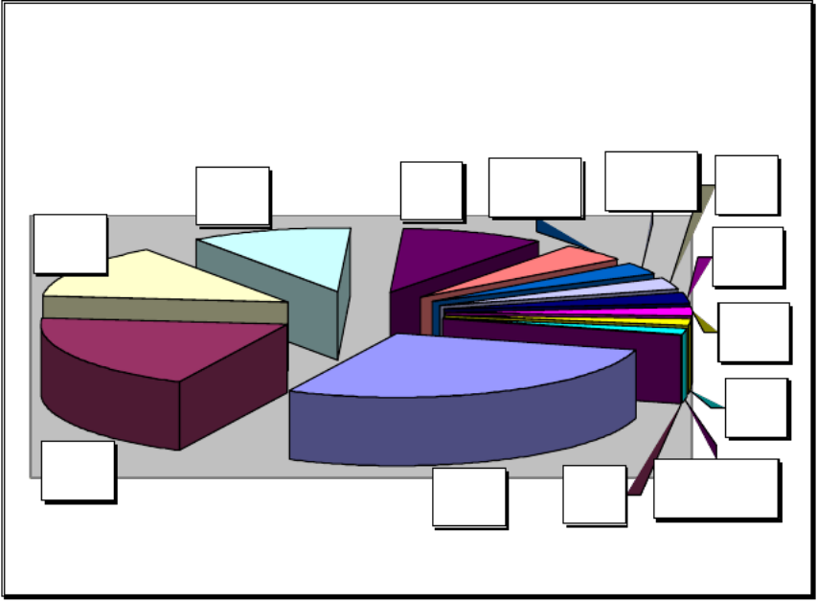
网民最常访问的电子商务网站比例情况

八佰拜  10.61%  其他  13.70%  卓越  19.41% | 掏宝网  2.89%  搜易得 2.22%  亿唐 1.68%  新D时尚超市 1.48%
  当当  9.40% | 搜狐商城 4.57% | 贝塔斯曼 3.02% | 8848 2.96%

易趣 28.00%
e国 0.07%

(四)网民最常利用的搜索引擎：有一半的网民最常使用的搜索引擎是

Google ，是最多网民使用的搜索引擎；其次是百度。 Google 和百度占领了近九 成的搜索引擎网民使用份额。相较较而言，新浪和搜狐两大门户网站的搜索引擎， 网民最常使用的当选率为零。

调查结果发现，有一半的网民最常利用的搜索引擎是 Google，占领了搜索 引擎的半壁河山。其次是百度，有 37.81%的网民最常利用。这二者在搜索引擎 上的网民市场中占了绝对的份额，有近九成的比例。

居于第三位的是 3721，有 8.22%的比例。而新浪和搜狐两大门户网站的搜 索引擎利用情况却很低，相较较而言，在调查的网民中没有取得一个最常利用 的当选率。 (具体参见下图)


网民最常使用的搜索引擎比例情况

其他
0.64%
3721
8.22%

Google 50.83%
百度 37.81%
新浪 0.00%
中搜 0.36%
搜狐 0.00%
雅虎 2.14%

(五)网民最常运行(或者关注)的网络游戏：联众是网民最常运行(或者关注) 的网络游戏，其后位居二、三位的是传奇和第九城市。

调查数据显示，联众是网民最常运行或者(关注的)网络游戏，有28.41%网 民选择。比第二位的高了近十三个百分点。传奇和第九城市位居二三位，当选 率别离是 15.64%和 10.14%。

其他类别有 7.66%的当选率，由于不肯定具体的网络游戏名称，暂不作分 析。这样，可以按照当选率的高低，划分为从高到低的六个方阵，有利于更清 楚的分析：

第一方阵：联众；
第二方阵：传奇、第九城市；
第三方阵：浩方网游平台、魔兽争霸；
第四方阵：魔力宝贝、大话西游、可乐吧；
第五方阵：石器时期、神迹、天堂 II；
第六方阵： A3、雅典娜、开天、英雄年代、辉煌、巨商
(具体参见下页图)

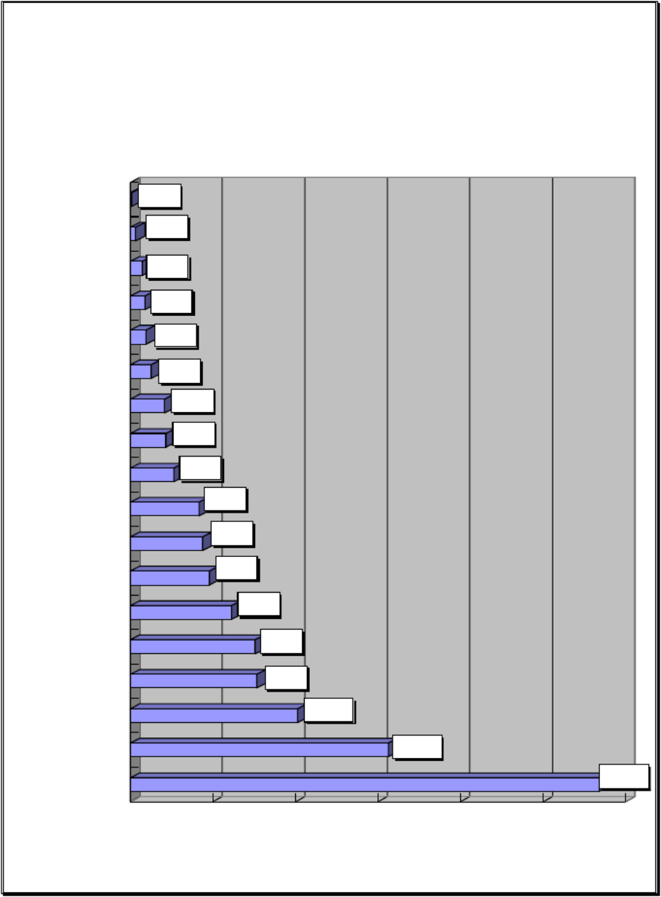
网民最常运行(或者关注)的网络游戏 的比例情况

巨商 0.08%
辉煌 0.32%

英雄年代
开天
雅典娜

0.72%
0.88%
0.96%

A3 1.28%
天堂II 2.08%
神迹 2.15%
石器时代 2.63%
可乐吧 4.15%
4.39%
大话西游
魔力宝贝
4.79%

魔兽争霸 6.15%
浩方网游平台 7.58%
其他 7.66%
第九城市 10.14%
传奇 15.64%
联众 28.41%
0% 5% 10% 15% 20% 25% 30%

(六)网民最往往利用的即时信息服务： QQ 独占鳌头， MSN 紧随其后， 这二者是即时信息服务的两大绝对品牌。

调查结果显示， 有三分之二的网民最常利用的即时信息服务是 QQ，是目前 网民最普遍利用的即时信息工具。 MSN 有 22.06%的网民最常利用，是仅次于 QQ 的第二大即时信息服务工具。这二者加起来的当选比例近九十个百分点，占领 了即时信息服务绝对市场份额

网易泡泡和 ICQ 别离以 4.21%和 3.05%居于三、四位，但与处在前两位的QQ 和MSN 还有较大的差离。 (具体参见下图)

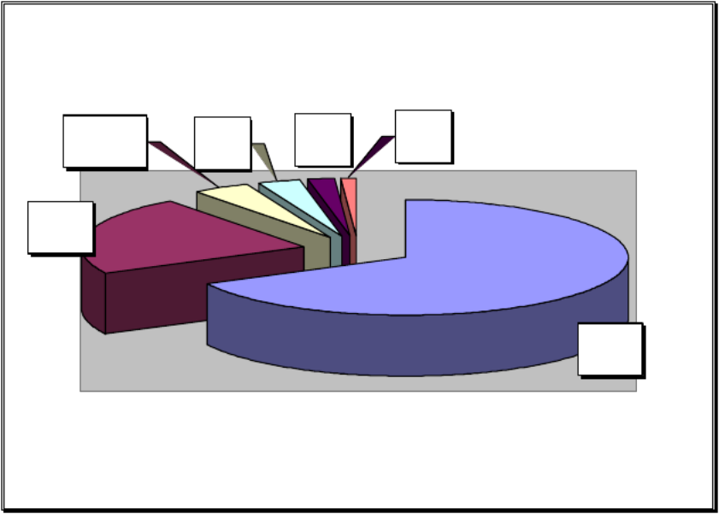
网民最常使用的即时信息服务比例情况

网易泡泡  4.21% | ICQ  3.05% | 其他  2.03% | IMU 1.09%

MSN
22.06%

QQ 67.56%

(七)网民往往利用的短信平台：对于网民时常使用的短信平台，新浪的网 民使用人数最多；其次是腾讯；此外的两大门户网站网易和搜狐别离位列三、 四 位。

对于网民往往利用的短信平台，有 36.02%的网民选择是新浪，位居第一位，比第二位 多了十个百分点。处于第二位的是腾讯， 取得了 26.44%的网民当选率。
相较较于新浪， 传统三大门户网站中此外两家的短信平台的网民往往利用比 例显得偏低。网易以 14.97%的当选率居于第三位，搜狐以 10.33%的当选率居于 第四位。
在调查列项中，空中网和上行下行居于最后，别离惟独 0.76%和 0.23%的 网民当选率。 (具体参见下图)

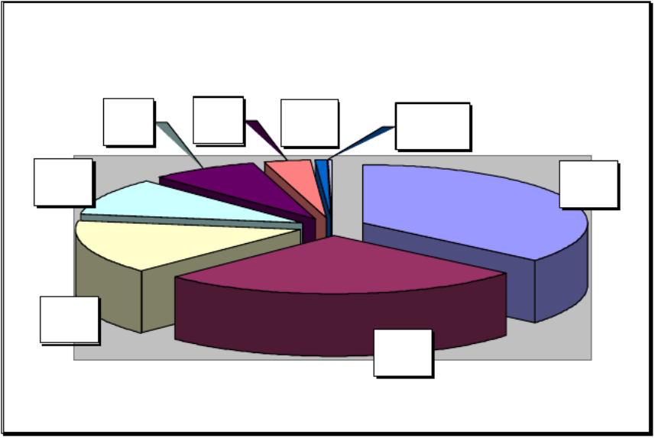
网民时常使用的短信平台比例情况

其他 7.83%  搜狐  10.33% | TOM  3.42% | 空中网  0.76% | 上行下行  0.23%  新浪 36.02%

网易  14.97% | 腾讯 26.44%

以上内容仅为本文档的试下载部分，为可阅读页数的一半内容。如要下载或阅读全文，请访问：https://d.book118.com/307100060042006053

